《上课了（一）》学习指南

学习目标：
1.通过情景辨析，知道做好课前准备的方法和重要性，能举例说明。
2.通过辨一辨活动，懂得课堂上要多提问、勤举手，增强课堂规则意识。
3.通过阅读绘本故事，进一步探究课堂上认真听、多提问、勤思考的方法。

同学们，大家好！今天我们学习的内容是一年级道德与法治上册教材第15课时《上课了（一）》，请同学们打开书看一看32-33页这部分内容，边看边思考：从中看懂了什么？

学习任务单：
【课上活动】
活动一：找一找，圈一圈。
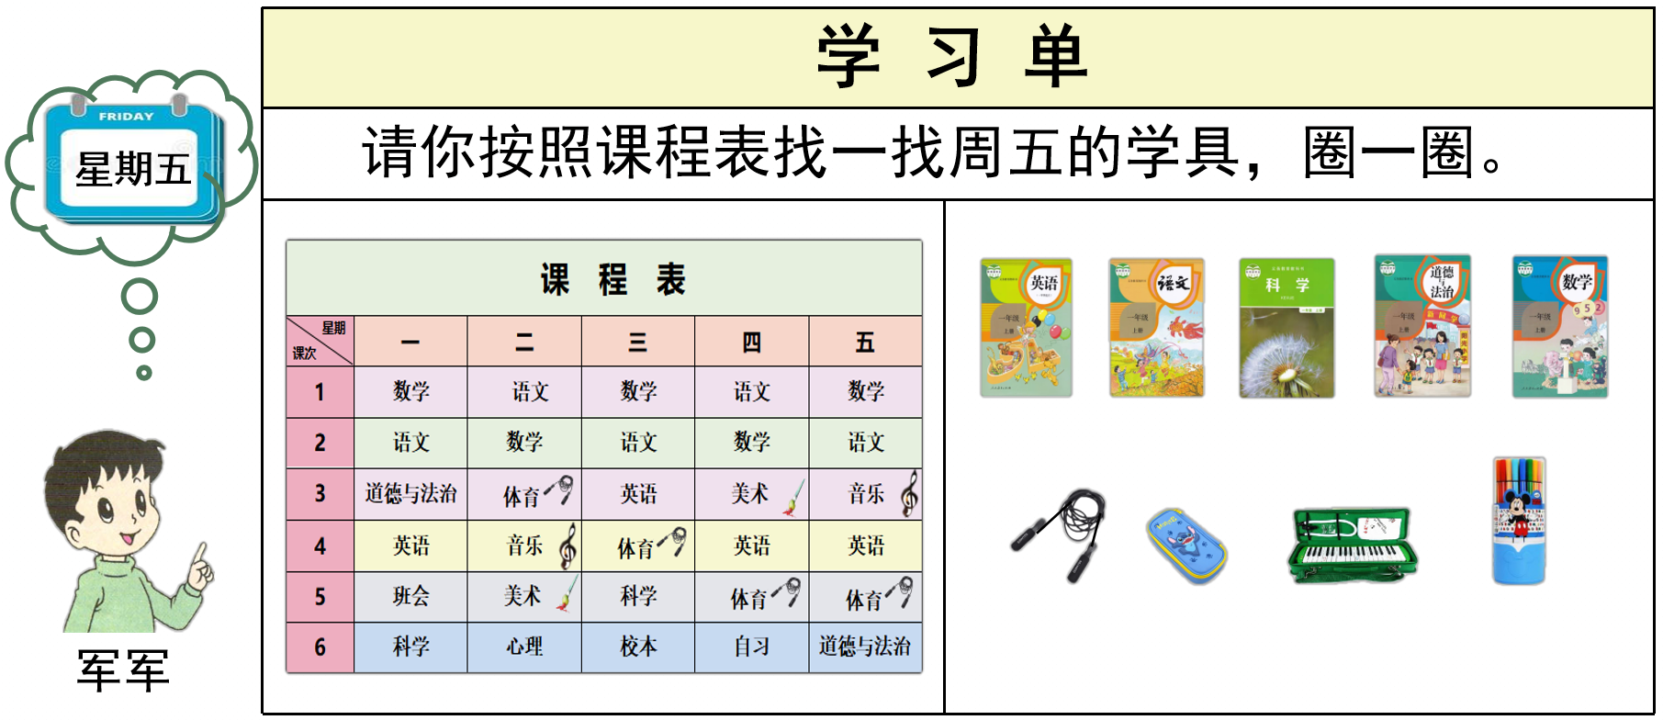
活动二：同学发言时，你喜欢三位同学中谁的学习状态呢?在 里画。
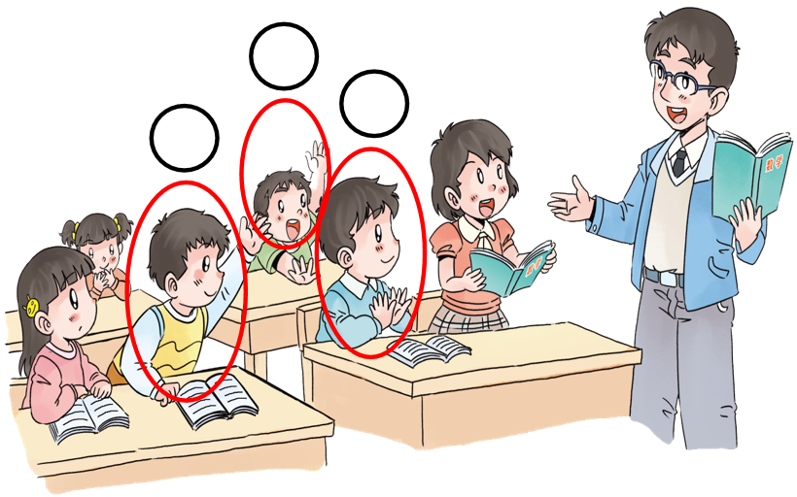
活动三：阅读书中绘本“小熊在课堂上”的故事。小熊想成为一名勤举手、多发言的学生，但是他不知道该怎么做。说一说，朋友们是怎样帮他解决的？
